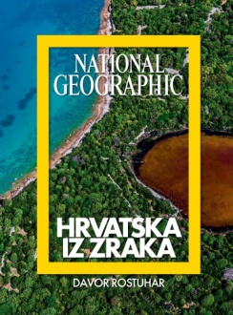
Projekt
„Hrvatska iz zraka“

(2007. → 2014.)

→ fotografije – sedmogodišnje istraživanje Hrvatske iz zračne perspektive („osebujan portret Hrvatske“) → unikatne i neponovljive fotografije

- poznate hrvatske prirodne, arhitektonske i kulturne atrakcije (na dosad neviđen način) – čudesna raznolikost
- običaji, rituali, hodočašća, gospodarske i sportske aktivnosti; zaštićena područja

- sati i sati leta malim sportskim avionom, helikopterom, zmajem i balonom, te najmodernijim bespilotnim letjelicama (istraživački letovi; posebni trenuci svjetla i meteoroloških prilika)

→ Motovun – studeni; iz trećeg pokušaja

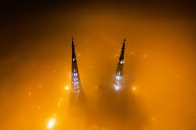
→ Zagrebačka katedrala (tornjevi izranjaju iz magle i mraka, pred zoru) – jesen; iz četrnaestog pokušaja – snimka bespilotnom letjelicom
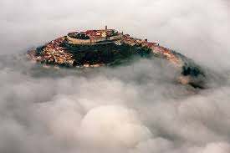

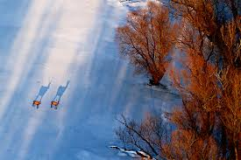
→ Jeleni – zima; više od deset sati leta

